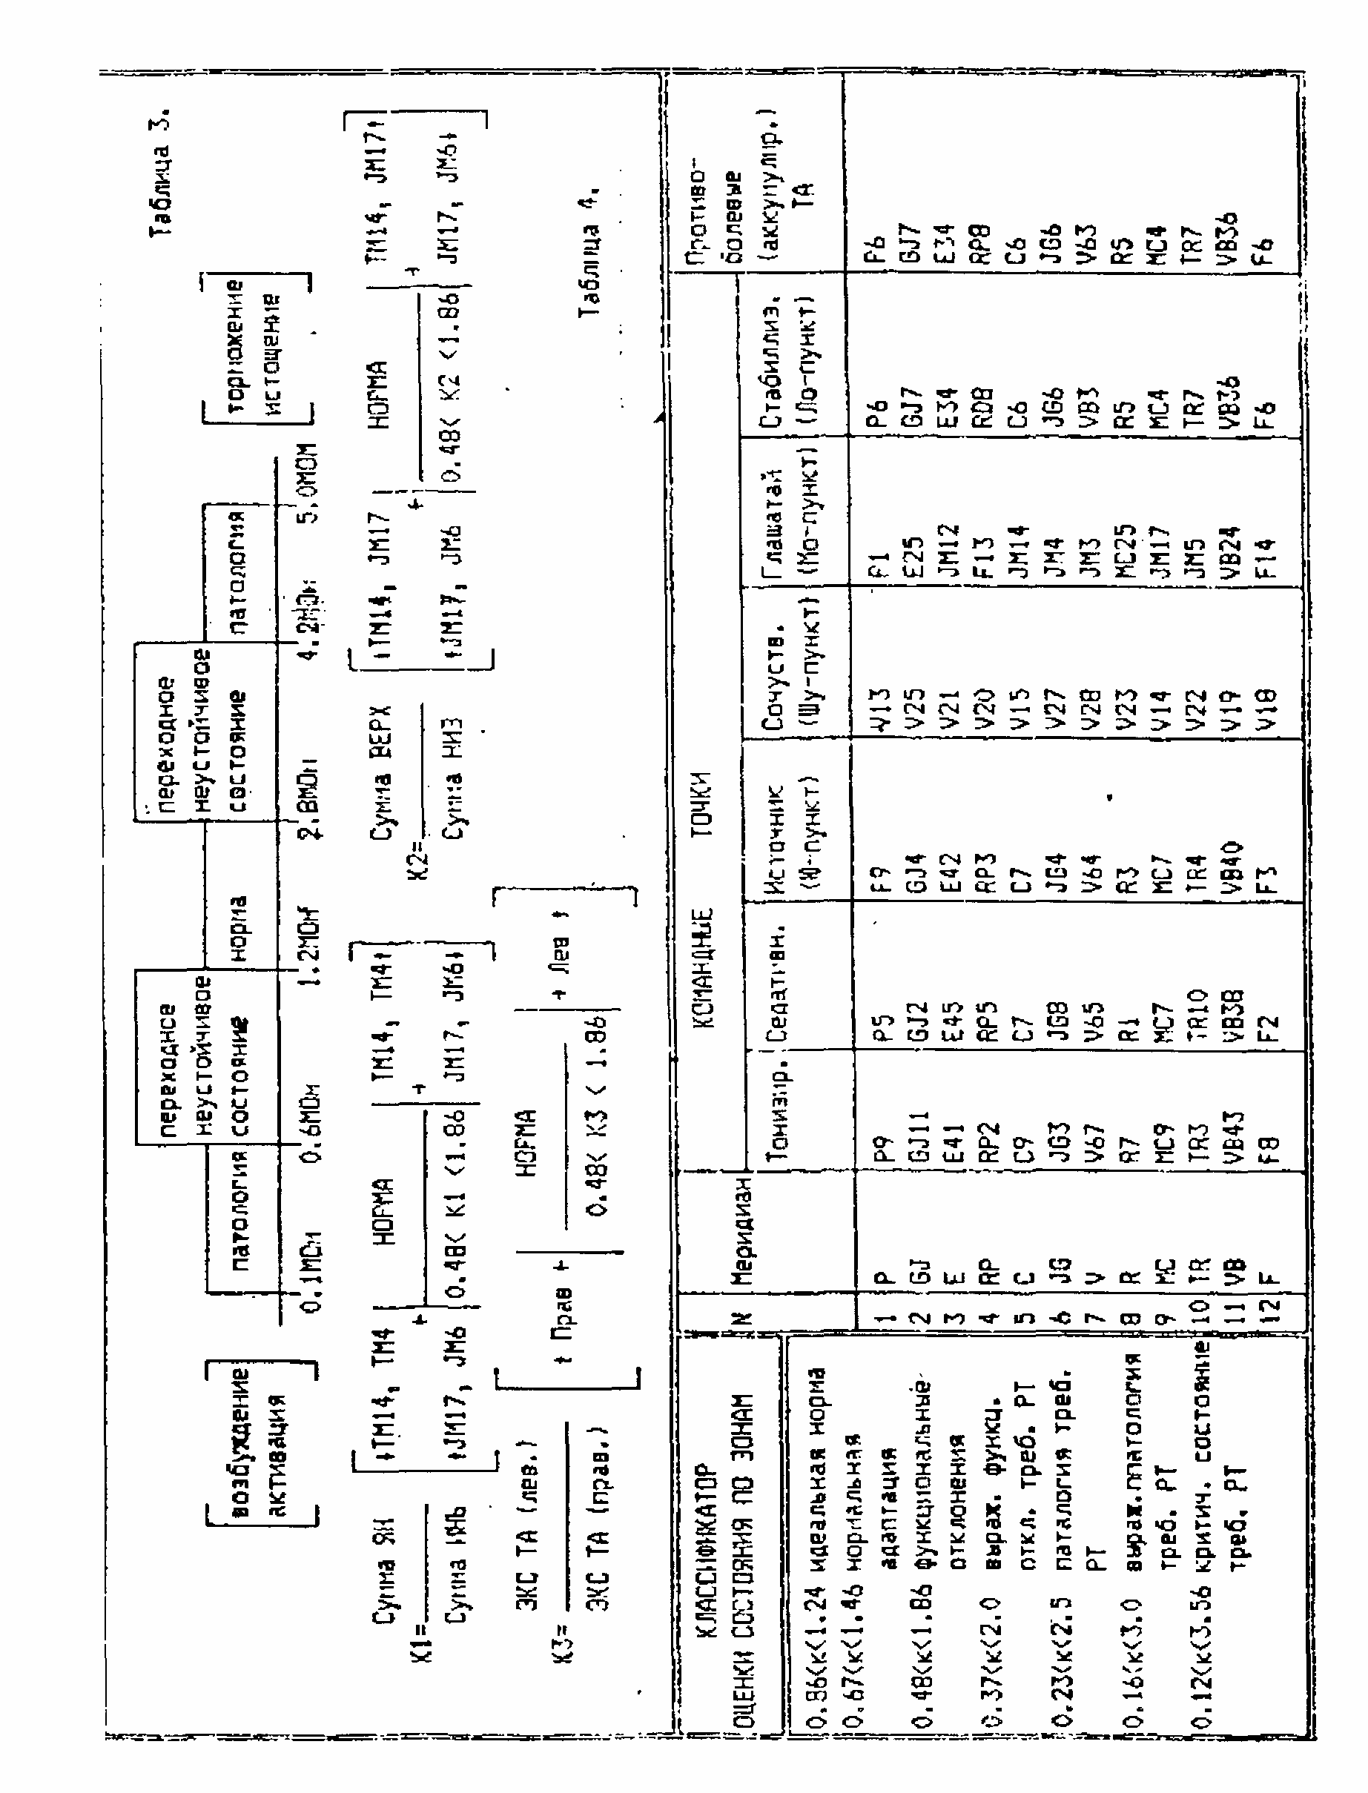

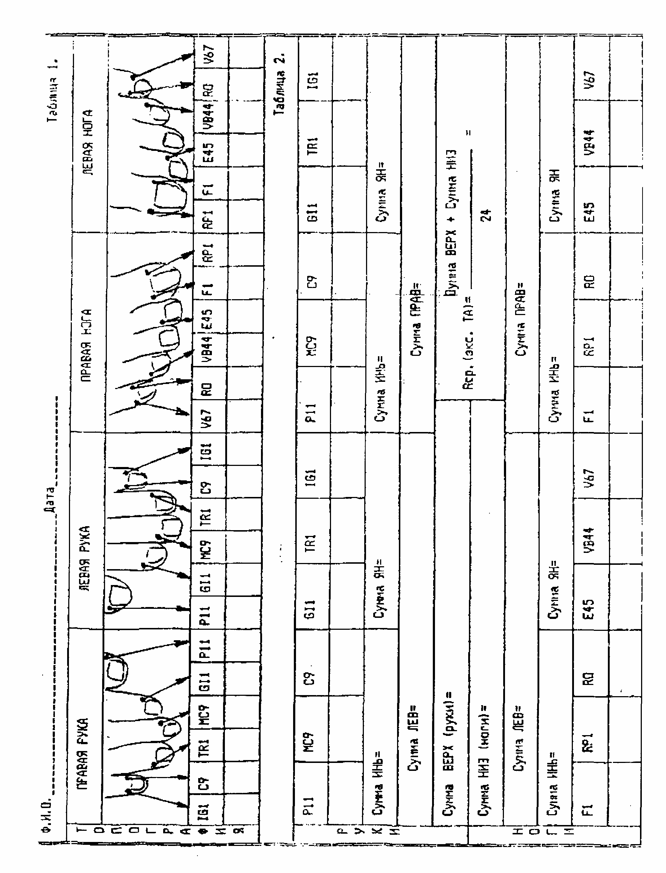

Листинг расчетной программы

(0.48 - 1.86)
это диапазон нормы для коэффициентов 1-3
это диапазон нормы для среднего сопротивления

Сводная таблица результатов по 23 испытуемым.

№ | Перед началом | Вывод | После капсулы | Вывод
1 | (0.48 - 1.86) | К2 и Rsr  За пределами  нормы | (0.48 - 1.86) | К2 и Rsr  За пределами  нормы, но стали к ней ближе
2 | (0.48 - 1.86) | Rsr  За пределами  нормы | (0.48 - 1.86) | Rsr  За пределами  нормы, но стал к ней ближе
3 | (0.48 - 1.86) | К2  За пределами  нормы | --------------------
4 | (0.48 - 1.86) | К2 и Rsr  За пределами  нормы | (0.48 - 1.86) | К2  За пределами  нормы, но стал к ней ближе
5 | (0.48 - 1.86) | К2  За пределами  нормы | (0.48 - 1.86) | Всё в норме
6 | (0.48 - 1.86) | Rsr  За пределами  нормы | (0.48 - 1.86) | Rsr  За пределами  нормы, но стал к ней ближе
7 | (0.48 - 1.86) | К1 и Rsr  За пределами  нормы | (0.48 - 1.86) | Rsr  За пределами  нормы, но стал к ней ближе  K1 вышел за норму
8 | (0.48 - 1.86) | К2 и Rsr  За пределами  нормы | (0.48 - 1.86) | Rsr  За пределами  нормы, но стал к ней ближе
9 | (0.48 - 1.86) | Rsr  За пределами  нормы | (0.48 - 1.86) | Rsr  За пределами  нормы, но стал к ней ближе
10 | (0.48 - 1.86) | К1, К2 и Rsr  За пределами  нормы | ---------------------
11 | (0.48 - 1.86) | К2  За пределами  нормы | (0.48 - 1.86) | К2 и Rsr  За пределами  нормы
12 | (0.48 - 1.86) | К2  За пределами  нормы | (0.48 - 1.86) | К2  За пределами  нормы
13 | (0.48 - 1.86) | K3 и Rsr  За пределами  нормы | (0.48 - 1.86) | K3  За пределами нормы
14 | (0.48 - 1.86) | Rsr  За пределами  нормы | (0.48 - 1.86) | K1, К2, К3 и Rsr  За пределами  нормы
15 | (0.48 - 1.86) | К2  За пределами  нормы | -----------------------
16 | (0.48 - 1.86) | К2 и Rsr  За пределами  нормы | (0.48 - 1.86) | К2 и Rsr  За пределами  нормы
17 | (0.48 - 1.86) | К2 и Rsr  За пределами  нормы | (0.48 - 1.86) | К2 и Rsr  За пределами  нормы
18 | (0.48 - 1.86) | Rsr  За пределами  нормы | (0.48 - 1.86) | К2 и Rsr  За пределами  нормы
19 | (0.48 - 1.86) | К2 и Rsr  За пределами  нормы | (0.48 - 1.86) | Rsr  За пределами  нормы
20 | (0.48 - 1.86) | Rsr  За пределами  нормы | ---------------------
21 | (0.48 - 1.86) | К2 и Rsr  За пределами  нормы | (0.48 - 1.86) | Rsr  За пределами  нормы, но стал к ней ближе
22 | (0.48 - 1.86) | К2 и Rsr  За пределами  нормы | (0.48 - 1.86) | К2 и Rsr  За пределами  нормы
23 | (0.48 - 1.86) | Это не наркоман  =) | (0.48 - 1.86) | Это не наркоман  =)

Вывод:
19 человек обследовались до и после капсулы. У 12 (63%) параметры после капсулы пришли в норму или стали ближе к норме. У 7 (37%) испытуемых положительная динамика не выявлена, из них у 3 (16%) увеличилось количество коэффициентов, вышедших за диапазон нормы.

